

Curriculum vitae  Europass |  | 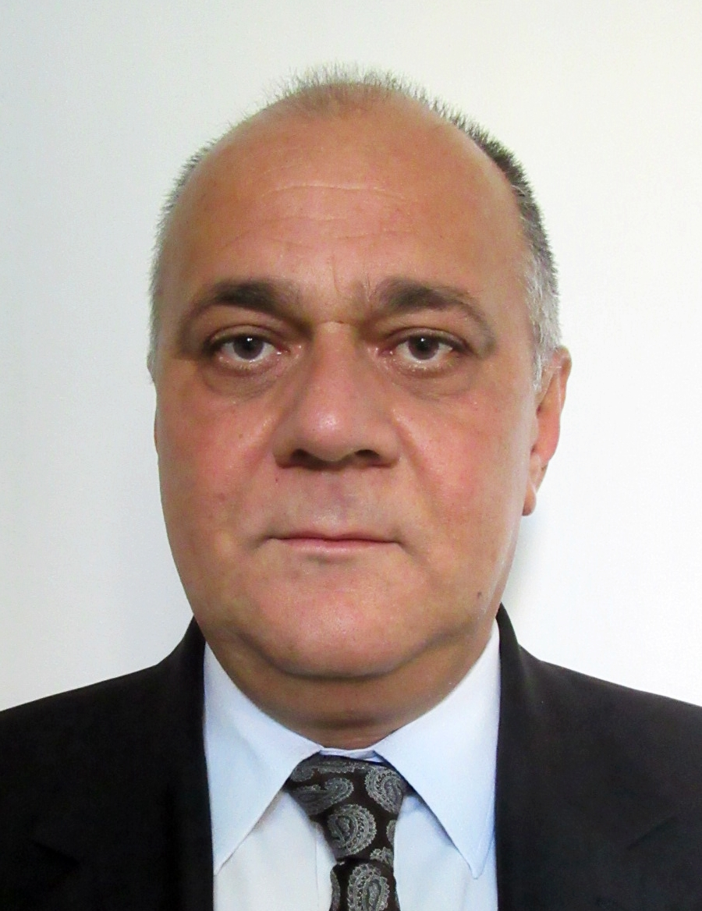
Informaţii personale
Nume / Prenume |  | Petrescu Mircea Ionuţ
Adresă
  Universitatea “Politehnica” din Bucureşti, Facultatea de Ştiinţa şi Ingineria
  Materialelor, Splaiul Independenţei Nr. 313, Sector 6, Bucureşti, Romania
Telefon(oane) |  | (004) 021 402.95.85
Fax(uri) |  | (004) 021 318.10.17
E-mail(uri) |  | ipetrescu@yahoo.com
Naţionalitate(-tăţi) |  | Română
Data naşterii |  | 2 august 1962, Bucureşti
Sex |  | Masculin
Domeniul ocupaţional |  | Învăţământ superior – cercetare ştiinţifică
Educaţie şi formare
Perioada |  | 2015-2016
Calificarea / diploma obţinută |  | Ingineria și Managementul Afacerilor (cod calificare L20706023020) / Management Organizațional
Numele şi tipul instituţiei de învăţământ / furnizorului de formare |  | Universitatea Politehnica din Bucureşti
Competenţe profesionale dobândite |  | Dezvoltare de proiecte profesionale privind inițierea, dezvoltarea și managementul afacerilor sustenabile, cu utilizare de metode și tehnici specifice domeniului.
Perioada |  | 1991-2000
Calificarea / diploma obţinută |  | Diplomă de doctor în geologie cu distincția “Magna cum laude”  Teza de doctorat „Studii şi cercetări teoretice şi experimentale asupra corelaţiei între duritatea şi cristalochimia sulfurilor şi sulfosărurilor”
Numele şi tipul instituţiei de învăţământ / furnizorului de formare |  | Universitatea din Bucureşti, Facultatea de Geologie
Competenţe profesionale dobândite |  | Mineralogia sulfurilor şi sulfosărurilor  Precizia determinărilor de microduritate: corecţia dependenţei de sarcină  Structura atomica a mineralelor sulfidice  Determinarea teoretică a durităţii din date cristalochimice  Prelucrare computerizată a datelor experimentale
Perioada |  | 1982-1987
Calificarea / diploma obţinută |  | Diplomă de inginer geolog, specializarea Inginerie Geologică şi Geofizică
Numele şi tipul instituţiei de învăţământ / furnizorului de formare |  | Universitatea din Bucureşti, Facultatea de Geologie
Competenţe profesionale dobândite |  | Cristalografie  Mineralogie  Zăcăminte de substanţe minerale utile  Prospecţiuni şi explorări geologice  Prepararea minereurilor
Experienţa profesională |  | Didactic – 27 ani, Cercetare – 30 ani, Explorare şi exploatare zăcăminte – 3 ani
Perioada |  | 2014- 2002-2014 / 1996-2002 / 1990-1996 / 1987-1990
Funcţia sau postul ocupat |  | Profesor / Conferenţiar / Şef lucrări / Asistent universitar / Inginer geolog
Activităţi şi responsabilităţi principale |  | Activităţi didactice, coordonare laboratoare, cercetare ştiinţifică
Numele şi adresa angajatorului |  | Universitatea POLITEHNICA din Bucureşti, Facultatea de Stiinţa şi Ingineria Materialelor, Splaiul Independenţei Nr. 313, Sector 6, Bucureşti, Romania
Tipul activităţii sau sectorul de activitate |  | Învăţământ public - Educaţie, Cercetare  Titular de curs la disciplinele: Cristalografie și Mineralogie, Fizica cristalelor
Publicaţii, proiecte de cercetare |  | 10 cărţi/capitole de carte din care 5 unic autor şi 2 prim autor  110 lucrări ştiinţifice publicate în reviste de specialitate sau volume ale unor manifestări ştiinţifice, dintre care:
 |  | 30 articole ştiinţifice în reviste ISI din care 14 autor corespondent, 5 articole Q1, 3 articole Q2, factor de impact cumulat 38,8.
 |  | 43 articole ştiinţifice în reviste BDI din care 20 unic autor şi 7 prim autor
 |  | 17 proiecte de cercetare din care 6 responsabil sau director de proiect (2 internaţionale şi 4 naţionale)
Recunoaşterea  contribuţiilor ştiinţifice  Asociaţii ştiinţifice şi profesionale, recenzor reviste de specialitate, organizator de manifestări ştiinţifice, organisme din domeniul educaţiei şi cercetării |  | Membru în Consiliul Ştiinţific al Centrului de Cercetare şi Expertizare Materiale Speciale (CEMS) – UPB;  Membru World Directory of Crystallographers - International Union of Crystallography(IUCr);  Membru în comitele de organizare ale Conferinţelor Internaţionale ROMAT;  Referent ştiinţific Scientific Bulletin of the University Politehnica of Bucharest – series B Chemistry and Materials Science;  Referent ştiinţific Trans Tech Publications - Advanced Materials Research;  Expert evaluator ARACIS, comisia de specialitate “Inginerie geologică”;  Expert evaluator programe-nucleu pentru institutele nationale de cercetare-dezvoltare;  Membru în Consiliul Național de Statistică și Prognoză a Învățământului Superior;  93 citari in reviste ISI (factor de impact cumulat 212);  30 citari in reviste BDI.
Domenii de cercetare ştiinţifică |  | - mineralogia zăcămintelor de minereuri metalice  - prelucrarea minereurilor metalice şi a resurselor secundare reciclate  - cristalografia compuşilor naturali  - cristalografia compuşilor sintetici (alotropii carbonului, polimorfii nitrurii de bor)  - fundamentele şi calculul teoretic din date cristalochimice al durităţii  - cristalinitatea şi duritatea straturilor de acoperire subţiri  - cristalizarea dirijată a compuşilor calcogeni din aliaje  - controlul creşterii cristalelor nanometrice în funcţie de procedeul de fabricaţie  - prelucrarea computerizată a datelor experimentale
Activitate managerială în învăţământul superior |  | - 2004 - prezent: Membru în Consiliul Facultăţii  - 2008 - 2011: Responsabil cu asigurarea calităţii în departament  - 2008 - prezent: Auditor intern managementul calităţii UPB  - 2011 - prezent: Membru în Biroul Executiv al Facultăţii  - 2012 - 2015: Membru în Consiliul Calităţii al Universităţii Politehnica din Bucureşti  - 2011 - 2015: Responsabil cu asigurarea calităţii în facultate  - 2012 - 2015: Coordonator comisie de învăţământ a Consiliului Facultăţii  - 2012 - 2015: Coordonator comisie pentru asigurarea calităţii a Consiliului Facultăţii  - 2011 - 2015: Prodecan Facultatea de Stiinţa si Ingineria Materialelor  - 2015 - prezent: Decan Facultatea de Stiinţa si Ingineria Materialelor
Limbi străine cunoscute
Autoevaluare |  |  | Înţelegere |  |  |  | Vorbire |  |  |  |  | Scriere
Nivel european (*) |  |  | Ascultare |  | Citire |  | Conversaţie |  | Discurs oral |  |  | Exprimare scrisă
Engleza |  |  | B2 | Experimentat | B2 | Experimentat | B1 | Experimentat | B1 | Experimentat |  | B1 | Experimentat
Franceza |  |  | A2 | Utilizator elementar | A2 | Utilizator elementar | A2 | Utilizator elementar | A2 | Utilizator elementar |  | A2 | Utilizator elementar
 |  | (*) Nivelul Cadrului European Comun de Referinţă Pentru Limbi Străine
Lucrări științifice relevante:
- M.I.Petrescu, “Sulphospinels from Băiţa Bihor: New occurrence in Romania”, Second Symposium of Mineralogy 5-11 july 1993 – Timişoara, Romanian Journal of Mineralogy, ISSN 1220-5621, vol.77, p.57-61, 1995.
- M.I.Petrescu, “Analysis of the factors involved in the calculation of a theoetical hardness from crystallochemical data for mineral and ceramic compound”, Sci.Bull. UPB, series B (Chemistry and Materials Science), ISSN 1454-2331, Vo.63, No.4, p.61-72, 2001.
- M.I.Petrescu, M. Fecioru, “The interatomic spacing, a key crystallo-chemical factor for the theoretical hardness of diamond and graphite”, Sci.Bull. UPB, series B (Chemistry and Materials Science), ISSN 1454-2331, Vo.64, No.3, p.49-58, 2002.
- M.I. Petrescu, “Boron nitride theoretical hardness compared to carbon polymorphs”, Diamond and Related Materials, Elsevier Journals, Vol 13/10, p.1848-1853, 2004.
- M.I. Petrescu , Mădălina-Gabriela Balint, ” Structure and properties modifications in boron nitride. Part I: Direct polymorphic transformations mechanisms”, Sci.Bull.UPB, series B (Chemistry and Materials Science), ISSN 1454-2331, Vo.69, No.1, p. 35-42, 2007.
- Mădălina - Gabriela Balint, M.I. Petrescu , ”Crystallographic features of hBN as a precursor in the cBN high-temperature-high pressure synthesis”, Sci.Bull.UPB, series B (Chemistry and Materials Science), ISSN 1454-2331, Vo.69, No.2, p.79-90, 2007.
- M. Pasăre, M.I. Petrescu, A theoretical model for the true hardness determination of Ni-P/SiC electroplated composites”, Revista de Materiale Plastice, ISSN 0025-5289, 45(1), p.87-90, 2008.
- M. Pasăre, M.I. Petrescu, M. Abrudeanu, „Heat treatment and P effect on Ni-P/SiC coatings hardness”, Revue Roumaine de Chimie, ISSN 0035-3930, 53(7), p.563–567, 2008.
- M.I. Petrescu, M. Pasăre, „True hardness of Ni-P/SiC coatings derived by a mathematical model”, Revue Roumaine de Chimie, ISSN 0035-3930, 53(8), p.643–647, 2008.
- Mădălina-Gabriela Balint, M.I. Petrescu, “An attempt to identify the presence of polytype stacking faults in hBN powders by means of X-ray diffraction”, Diamond and Related Materials, Elsevier Journals, Vol 18, Issue 9 p. 1157-1162, 2009.
- Mădălina-Gabriela Balint, M.I. Petrescu, “Quantitative linear correlations between the cBN synthesis parameters and the structural features of the hBN precursor”, Diamond and Related Materials, Elsevier Journals, Vol 18, Issue 9 p. 1191-1195, 2009.
- M.I. Petrescu, M. Pasăre, „Comparative study between the hardness of micron size coatings and the hardness of bulk ionic-covalent mineral compounds”, Revista de Chimie, (62), nr.7, p.736-740, 2011.
- M.I. Petrescu, „Theoretical hardness calculated from crystallo-chemical data for MoS2 and WS2 crystals and nanostructures”, Acta Crystallographica, Section B, Volume: 68 Part: 5, p.501-510, 2012.
- S. Adam, M.I. Petrescu, „Thermoelectric power in two liquid Tl-S aqlloys (64.7 at.%Tl and 57.1 at.%Tl) in the low temperature range down to the liquidus point” , Journal of Optoelectronics and Advanced Materials, Volume: 15, Issue 9-10, 995-1002, 2013.
- M. Buzatu, S. Săceanu, M.I. Petrescu, G.V. Ghica, T. Buzatu, „Recovery of zinc and manganese from spent batteries by reductive leaching in acidic media”, Journal of Power Sources, 247, p.612-617, 2014.
- Şt. Adam, M. Buzatu, M.I. Petrescu, Thermoelectric Power in Liquid Compositions Richer in S than Tl₂S Semiconductor Compound, UPB Sci. Bul. A, 76 (4), p. 227-238 2014.
- G. Iacob, V.G. Ghica, M. Buzatu, T. Buzatu, M.I. Petrescu, „Studies on wear rate and micro-hardness of the Al/Al2o3/Gr hybrid composites produced via powder metallurgy”, Composites Part B: engineering, vol. 69, p. 603-611, 2015.
- T.Buzatu, E.Talpoş¸M.I. Petrescu,V.G. Ghica, G.Iacob, M., „Utilization of granulated lead slag as a structural material in roads constructions” Journal of Materials Cycles and Waste Management, 17(4), 707-717, 2015.
- T. Buzatu, M.I. Petrescu, V.G. Ghica, M. Buzatu, Gh. Iacob, “Processing oxidic waste of lead-acid batteries in order to recover lead”, Asia-Pacific Journal of Chemical Engineering, 2015.
- T.Buzatu, G.V.Ghica, M.I.Petrescu, G.Iacob, M.Buzatu, F.Niculescu, Studies on mathematical modeling of the leaching process in order to efficiently recover lead from the sulfate/oxide lead paste, Waste Management, 2016.
- F. Niculescu, D. Marcu, Șt. Burciu, M. Buzatu, I.M. Petrescu, N. Șerban, G. Iacob, Experimental Researches Regarding the Thermodynamic Activities in the Binary Pb-Sb Alloy System, Journal of Phase Equilibria and Diffusion, 38(5), 700-706, 2017.
- E. Istrate, M.I. Petrescu, G. Iacob, T. Buzatu,G.V. Ghica, M. Buzatu, F. Niculescu, Extraction and separation of non-ferrous and precious metals from waste of electrical and electronic equipment through ferric sulfate leaching and electrolysis, Journal of Chemical Technology & Biotechnology, 2018

